МИНОБРНАУКИ РОССИИ

Федеральное государственное бюджетное образовательное учреждение высшего образования

НИЖЕГОРОДСКИЙ ГОСУДАРСТВЕННЫЙ ТЕХНИЧЕСКИЙ

УНИВЕРСИТЕТ им. Р.Е.АЛЕКСЕЕВА

Институт радиоэлектроники и информационных технологий

Кафедра «Вычислительные системы и технологии»

ОТЧЁТ

по лабораторной работе №2

по дисциплине

Сервис ориентированные системы

РУКОВОДИТЕЛЬ:

________________ Жевнерчук Д.В.

СТУДЕНТ:

________________ Уткин А.О.

21-ПО

Работа защищена «___» ____________

С оценкой ________________________

Нижний Новгород 2024

# Описание фреймворка:

Фреймворк .NET является мощной и универсальной платформой разработки, созданной компанией Microsoft. Он предоставляет разработчикам обширный набор инструментов, библиотек и технологий для создания различных типов приложений, включая веб-, мобильные и настольные. Основные аспекты платформы .NET можно рассмотреть в нескольких ключевых пунктах.

**1. Архитектура и составляющие**

* **Общая среда выполнения (CLR)**: Главное ядро .NET. Оно управляет выполнением программ и предоставляет необходимые услуги, такие как управление памятью, обработка исключений и сборка мусора.
* **Библиотеки классов (BCL)**: Набор стандартных библиотек, которые дают доступ к основным функциям приложений, таким как работа с файлами, доступ к базам данных, сетевое взаимодействие и многое другое.
* **Язык программирования**: .NET поддерживает несколько языков программирования, наиболее популярны из которых C#, F#, и Visual Basic .NET. Все они компилируются в промежуточный код для запуска в CLR.

**2. Разнообразие технологий**

* **ASP.NET**: Платформа для создания веб-приложений и веб-сервисов. Она позволяет разрабатывать как традиционные веб-приложения, так и более современные решения с использованием MVC (Model-View-Controller) и Razor Pages.
* **Xamarin**: Часть .NET, предназначенная для разработки мобильных приложений для Android и iOS с использованием C# и .NET.
* **WPF (Windows Presentation Foundation)** и **WinForms**: Технологии для создания настольных приложений на Windows. WPF позволяет создавать современные, графически насыщенные приложения с использованием декларативного языка разметки XAML.
* **Entity Framework**: ORM (Object-Relational Mapping) фреймворк, который упрощает работу с базами данных, позволяя разработчикам взаимодействовать с данными, используя объекты .NET.

**3. Кроссплатформенность**

С выходом .NET Core в 2016 году, платформа стала кроссплатформенной, что позволяет разрабатывать и запускать приложения на различных операционных системах, таких как Windows, macOS и Linux. Это значительно расширило аудиторию разработчиков и возможности использования .NET для разных типов приложений.

**4. Сообщество и поддержка**

.NET имеет обширное и активное сообщество разработчиков. Microsoft предоставляет регулярные обновления, исправления и новые возможности для платформы. Документация и ресурсы доступны как для начинающих, так и для опытных программистов.

**5. Современные разработки**

С выходом .NET 5 и последующих версий (таких как .NET 6 и .NET 7), Microsoft стремится объединить старые версии .NET Framework, .NET Core и Xamarin под одной единичной платформой, называемой .NET. Это упрощает разработку и снижает фрагментацию.

**6. Преимущества и недостатки**

**Преимущества**:

* Кроссплатформенность.
* Широкий выбор библиотек и инструментов.
* Поддержка множества языков.
* Активное сообщество и хорошая документация.

**Недостатки**:

* Для некоторых задач может быть избыточным.
* Проблемы с производительностью в некоторых сценариях, особенно в ранних версиях.
* Зависимость от экосистемы Microsoft.

**Заключение**

Фреймворк .NET представляет собой мощное решение для разработки современных приложений, предлагая множество возможностей для разработчиков разных уровней. С его помощью можно создавать высококачественные, надежные и масштабируемые приложения на различных платформах.

Используемые модули выбранного фреймворка

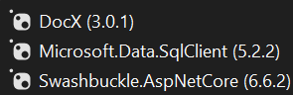

**DocX** — это библиотека для .NET, которая используется для создания и редактирования файлов формата Microsoft Word (.docx). Она представляет собой мощный инструмент для разработчиков, которым необходимо генерировать отчеты, документы и другие текстовые материалы программным способом, без необходимости вручную работать с приложениями Microsoft Word.

**Swashbuckle** — это популярный компонент для .NET, используемый для автоматической генерации документации Swagger для RESTful API, разработанных с использованием ASP.NET Core. Он значительно упрощает процесс создания и обновления документации API, обеспечивая пользователям интуитивно понятный интерфейс.

**Microsoft.Data.SqlClient** — это клиентская библиотека для работы с базами данных Microsoft SQL Server из приложений, создаваемых с помощью платформы .NET. Эта библиотека является современной альтернативой библиотеке System.Data.SqlClient и разрабатывается с учетом последних стандартов .NET и улучшенных функций для работы с SQL Server.

# Описание таблиц и связей БД

Таблица Books содержит поля:

* Id- идентификатор – ключевое поле
* Name- имя книги
* Description- описание книги
* Location- расположение файла книги

Таблица Authors содержит поля:

* Id- идентификатор – ключевое поле
* Name- имя автора
* Description- описание автора

Таблица Tag содержит поля:

* Id- идентификатор – ключевое поле
* Name- название категории

Таблица Users содержит поля:

* Id- идентификатор – ключевое поле
* Name- имя пользователя
* Password - пароль

Диаграмма БД

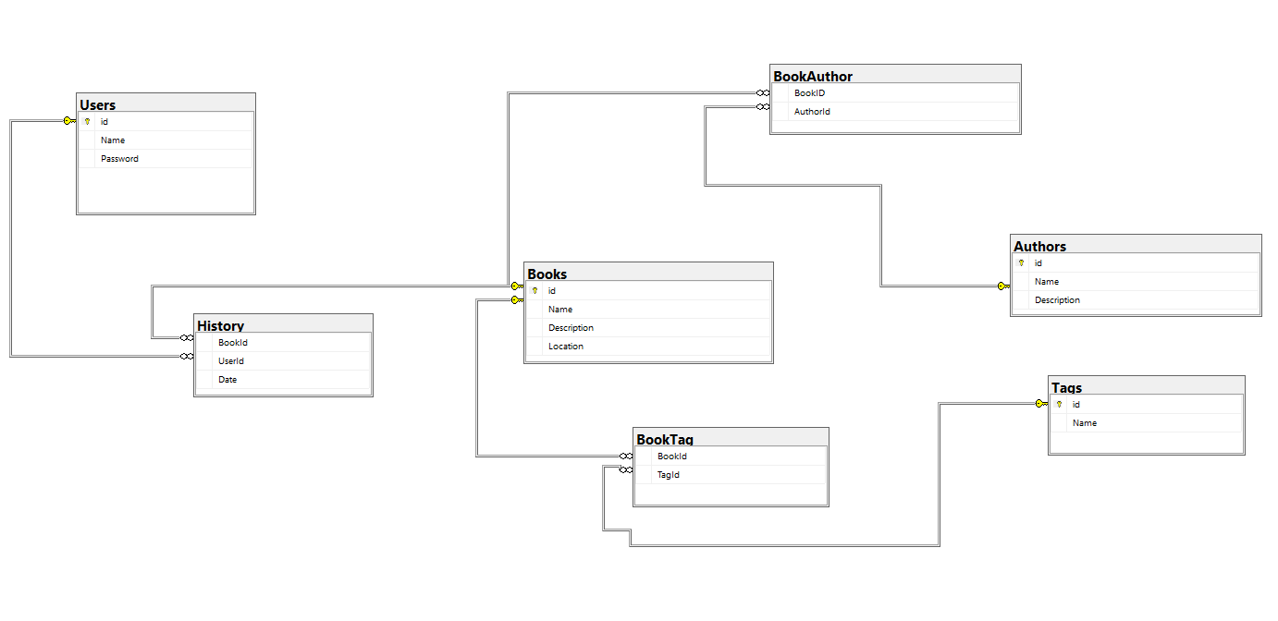

Таблицы History, BookTag, BookAuthor связаны связью многие ко многим каждый с двумя другими таблицами как показано на схеме для обеспечения функционала списка.

# Создание таблицы

Таблица создана с помощью платформы Microsoft SQL Server Management studio. SQL Server Management Studio (SSMS) — это интегрированная среда разработки и управления, предоставляемая Microsoft для работы с Microsoft SQL Server и Azure SQL Database. SSMS позволяет администраторов, разработчиков и аналитиков удобно управлять базами данных, выполнять различные операции и анализировать данные.

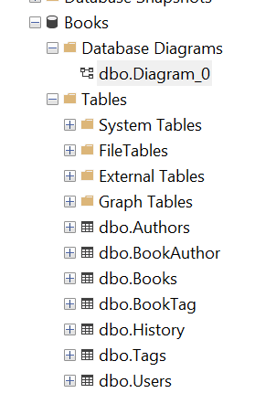

Для создания базы данных надо кликнуть ПКМ по серверу и выбрать создать новую базу данных

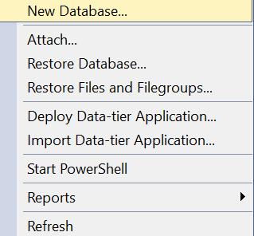

Для создания новой таблицы надо войти во вкладку Таблицы и перейти нажать создать новую таблицу

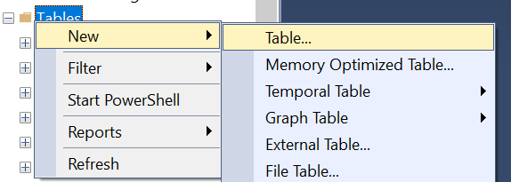

Далее с помощью конструктора можно ввести новые поля и их типы

